Opis przedmiotu zamówienia
Dostawa czapek i kapeluszy
Opis: Przedmiotem tej części zamówienia jest sukcesywna dostawa czapek oficerskich marynarki handlowej i kapeluszy damskich.

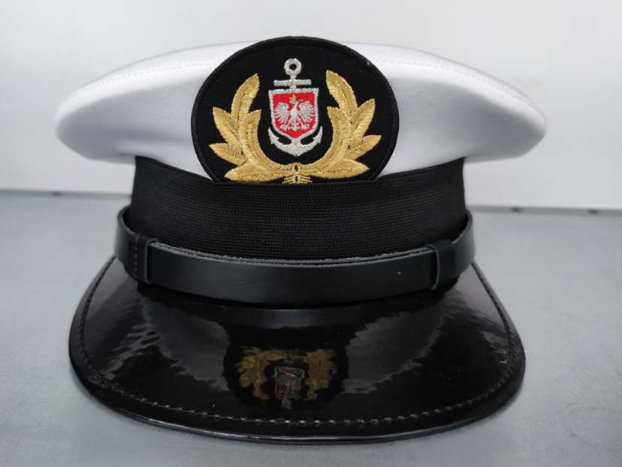
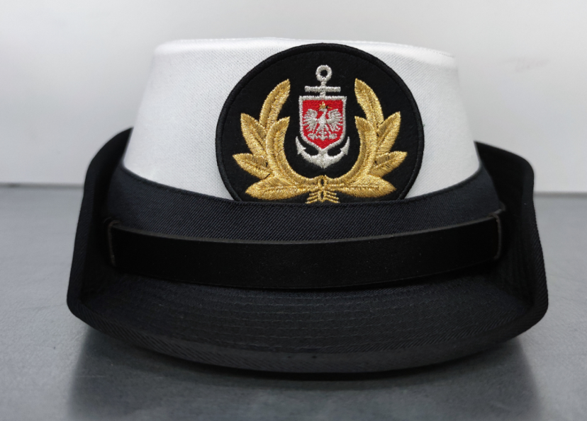

Czapki i kapelusze powinny być uszyte z gabardyny w kolorze ciemnego granatu o składzie surowcowym 45% wełny i 55% poliestru o masie liniowej (wagowej) 480 ± 16 g., masie powierzchniowej 333 ± 10 g., oraz odporności na pilling nie mniejszej niż 4 %.
Czapki z daszkiem czarnym o spodzie czarnym, potnik perforowany, podszewka 100% jedwab wiskozowy błysk, splot atłas 5-cio nitkowy, kolor czarny, bez haftowanego emblematu uczelni widocznego na zdjęciach. Pokrowce na czapki i kapelusze białe (każda czapka i kapelusz powinny posiadać dodatkowy pokrowiec).

